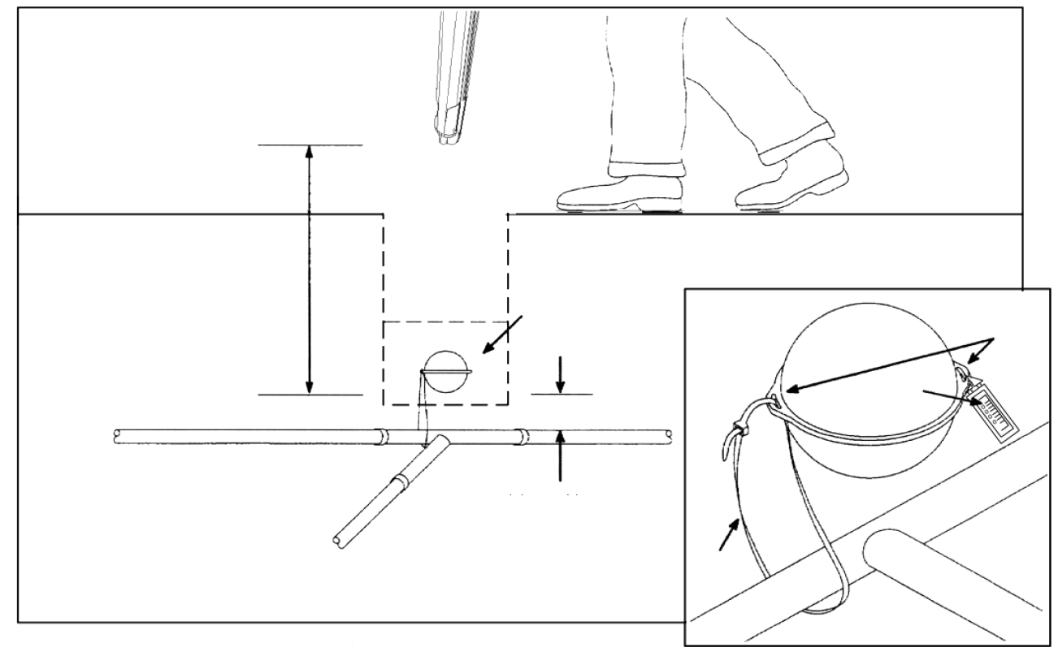
Detalle
*para Agua y Energía, máximo 1 m (40”)
min 10 cm desde partes metálicas
cubrir con 15 cm de relleno (6”)
etiqueta
abrazaderas
brida
detalle
max 1.2 m (4 ft) E-series
max 1.5 m (5 ft) M-series

Introducción
Los marcadores esféricos iD 3MTM son un método de señalización y marcado de instalaciones subterráneas durante construcción y mantenimiento preciso, sencillo y de muy larga duración, que facilitan la tarea de localizar con precisión instalaciones enterradas.
Otros marcadores enterrados pueden sufrir perturbaciones por el proceso de relleno o una instalación inapropiada, de tal manera que no acaben en una posición correcta. El sistema único de autonivelación de los marcadores esféricos 3M asegura que el marcador permanece en su posición horizontal independientemente de cómo sea situado en el terreno.
Los marcadores 3M permiten la localización exacta de la instalación enterrada y asegurar su identificación positiva mediante la lectura de la información almacenada y el número de serie único de cada marcador.
A diferencia de marcadores de superficie como estacas, banderolas, hitos o pintura, los marcadores 3M no pueden ser retirados por accidente o por efectos del clima.

Retirada de etiqueta identificativa
Antes de enterrar el marcador, retire la etiqueta identificativa y consérvela con la información relativa a la instalación, según se requiera en sus procedimientos, normas, legislación.

Grabado de información en marcadores
La segunda generación de marcadores iD salió al mercado en 2012. Asegúrese que su localizador 3MTM DynatelTM serie iD está actualizado com la última versión de software. Puede descargarlo en www.3m.com/dynatel.
Si se quiere utilizar el marcador para el grabado de información específica sobre la instalación enterrada, hágalo antes de enterrarlo utilizando un localizador 3MTM DynatelTM serie iD.
Mantenga la unidad de recepción del localizador 3MTM DynatelTM serie iD sobre el marcador. La distancia máxima entre marcador y punta del localizador durante la escritura es de 30 cm (12”).
Para las instrucciones de grabado específicas, consulte las instrucciones de uso del localizador empleado.

Instalación del marcador
Antes de situar el marcador sobre el punto a localizar, decida si es necesario asegurar el mismo com una brida para mantenerlo en posición. Si lo considera necesario, asegure el marcador insertando una brida a través de una o ambas abrazaderas de sujeción laterales del marcador y fijándola al punto exacto de marcado (cable, empalme, tubería, etc.)
Si el punto de sujeción es metálico se recomienda que el marcador esté separado una distancia de al menos 10 cm* (4”) del mismo (separado por material de relleno).
Si el punto a marcar es no metálico sitúe el marcador directamente sobre la localización deseada.
IMPORTANTE: El marcador no puede radiar de manera fiable la señal del localizador a profundidades mayores de 1.5 m (5 pies). En el caso de localizadores modelo E en paises bajo normativa CE o equivalente, la profunidad máxima será de 1.2 m (4 pies).
Cubra a mano el localizador con 15 cm (6”) de material de relleno para prevenir movimiento o daños durante el llenado.
Rellene y tape el agujero

Especificaciones
Especificaciones
Profundidad de lectura (max)  US-version  E-version  E-version (Energía&Agua) | 1.5 m (5 ft)  1.2 m (48”)  1.0 m (40”)
Distancia de grabado (max) | 30 cm (12”)
Separación vertical (min) | 10.4 cm (4”)*
Separación horizontal (min) | 10.4 cm (4”)*
Distancia marcadores (min) | 1.06 m (3.5 ft)
Diámetro de marcador | 10.4 cm (4”)

*Depende de material y tamaño del objeto. La estimación de profundidad puede verse afectada al situar el marcador sobre grandes objetos metálicos como una tapa de arqueta. Para mejorar la precisión de la estimación aumente la separación vertical respecto al objeto metálico y/o haga una prueba de precisión.

